ÁMBITO | Comunicación Integral
Núcleo | Lenguaje Verbal
N1 OA4 | Comunicar oralmente temas de su interés, empleando un vocabulario variado e incorporando palabras nuevas y pertinentes a las distintas situaciones comunicativas e interlocutores.
Habilidades | Ampliación de vocabulario
Conceptos Clave | Sentidos (Oído, vista, tacto, olfato y gusto), órgano del sentido, acción.

ÁMBITO | Personal y social
Núcleo | Identidad y autonomía
N1 OA9 | Cuidar su bienestar personal, llevando a cabo sus prácticas de higiene, alimentación y vestuario, con independencia y progresiva responsabilidad
Habilidades | Autovalía
Conceptos Clave | Sentidos (Oído, vista, tacto, olfato y gusto), órgano del sentido, acción.

INSTRUCCIONES GENERALES:
Lea instrucciones ,que repita las palabras que no conoce o que no usa para incorporarla a su lenguaje.
Las imágenes que no tienen color pueden ser coloreadas,recuerde que el colorear puede ser un buen entrenamiento para la escritura (Objetivo transversal)
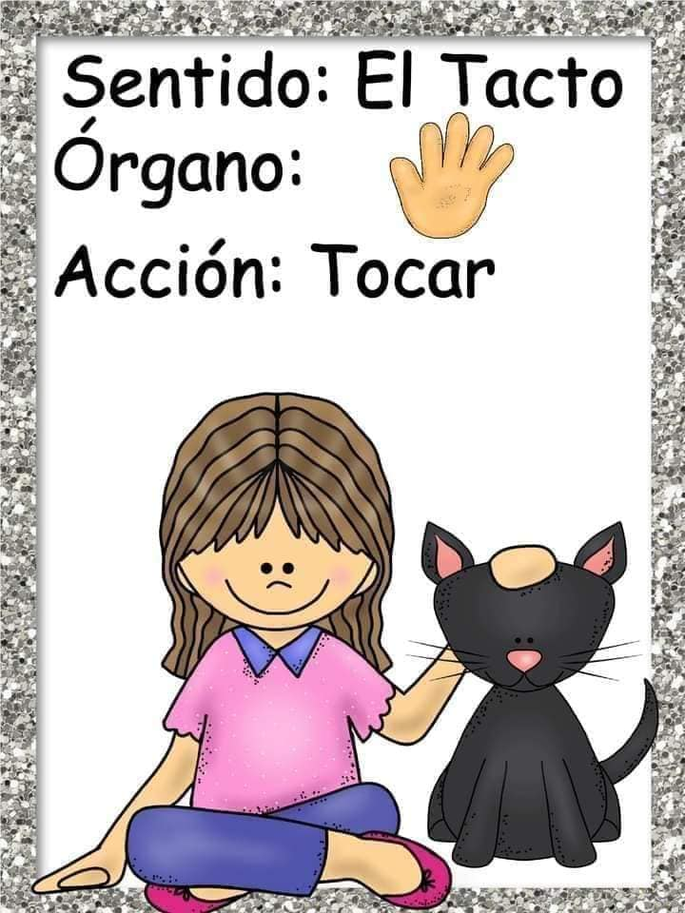
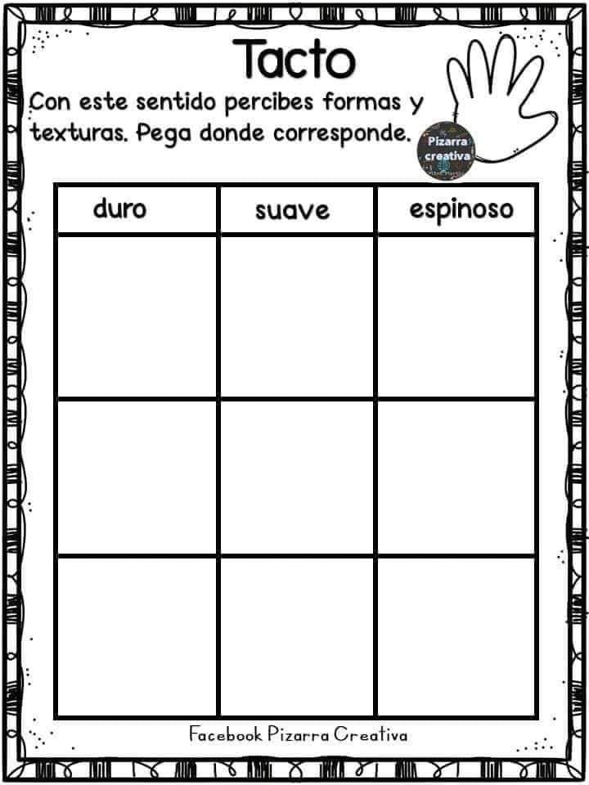

1.-Recorta y pega en página anterior…

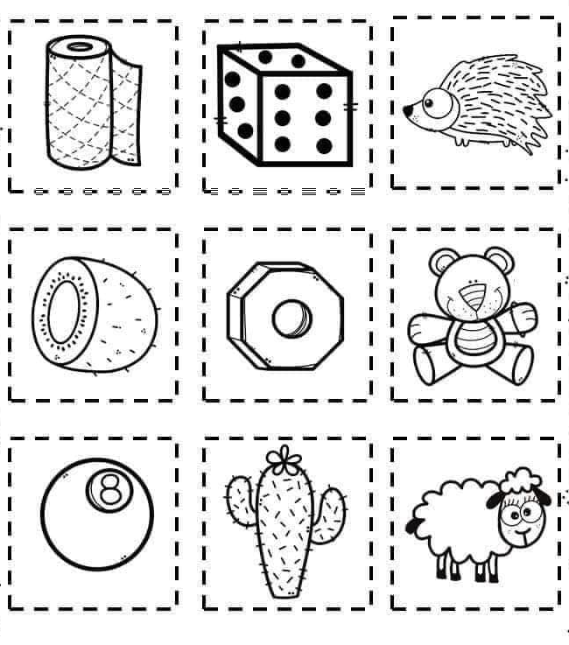

2.-En una bolsa puedes poner objetos con distintas formas (pueden ser figuras geométricas)y jugar con tu familia a descubrir de que se trata a través del tacto.

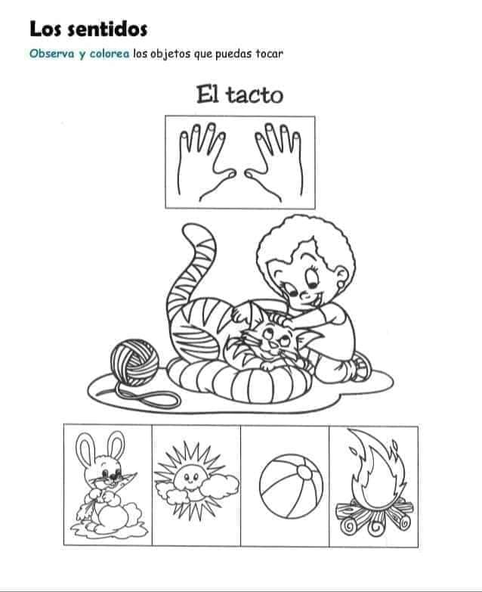
3.-Observa y coloréa lo que puedes sentir a través del tacto
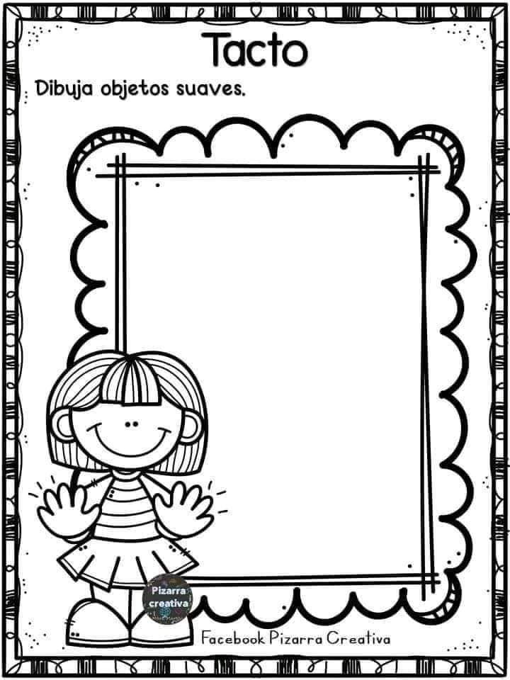
4.-

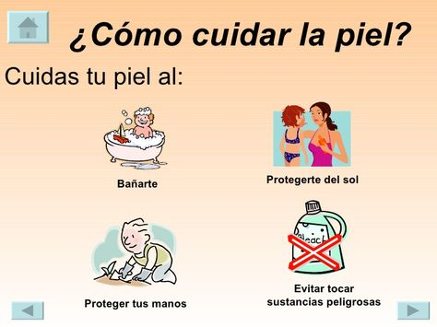
5.- Para proteger el sentido del Tacto hay que cuydar la piel ….por que con ella sentimos las sensaciones…. (Calor/Frio-Aspero/Suave )
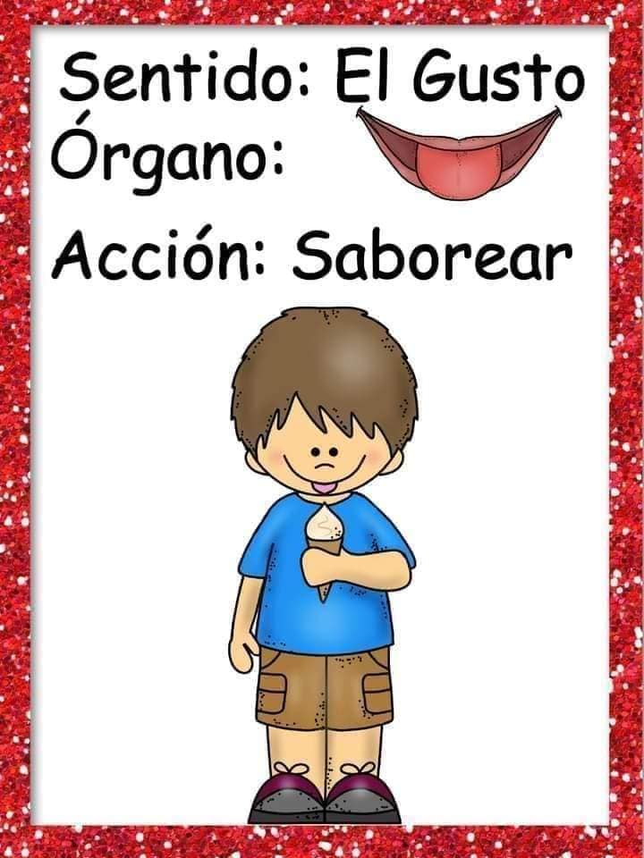
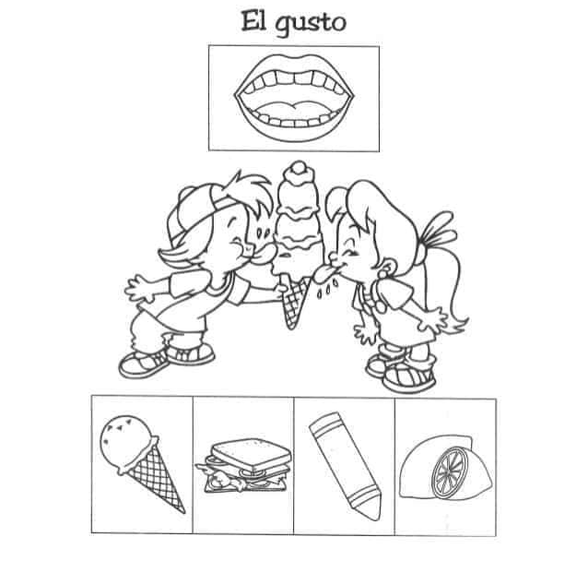
5.-Encierra en un círculo lo que puedas degustar.
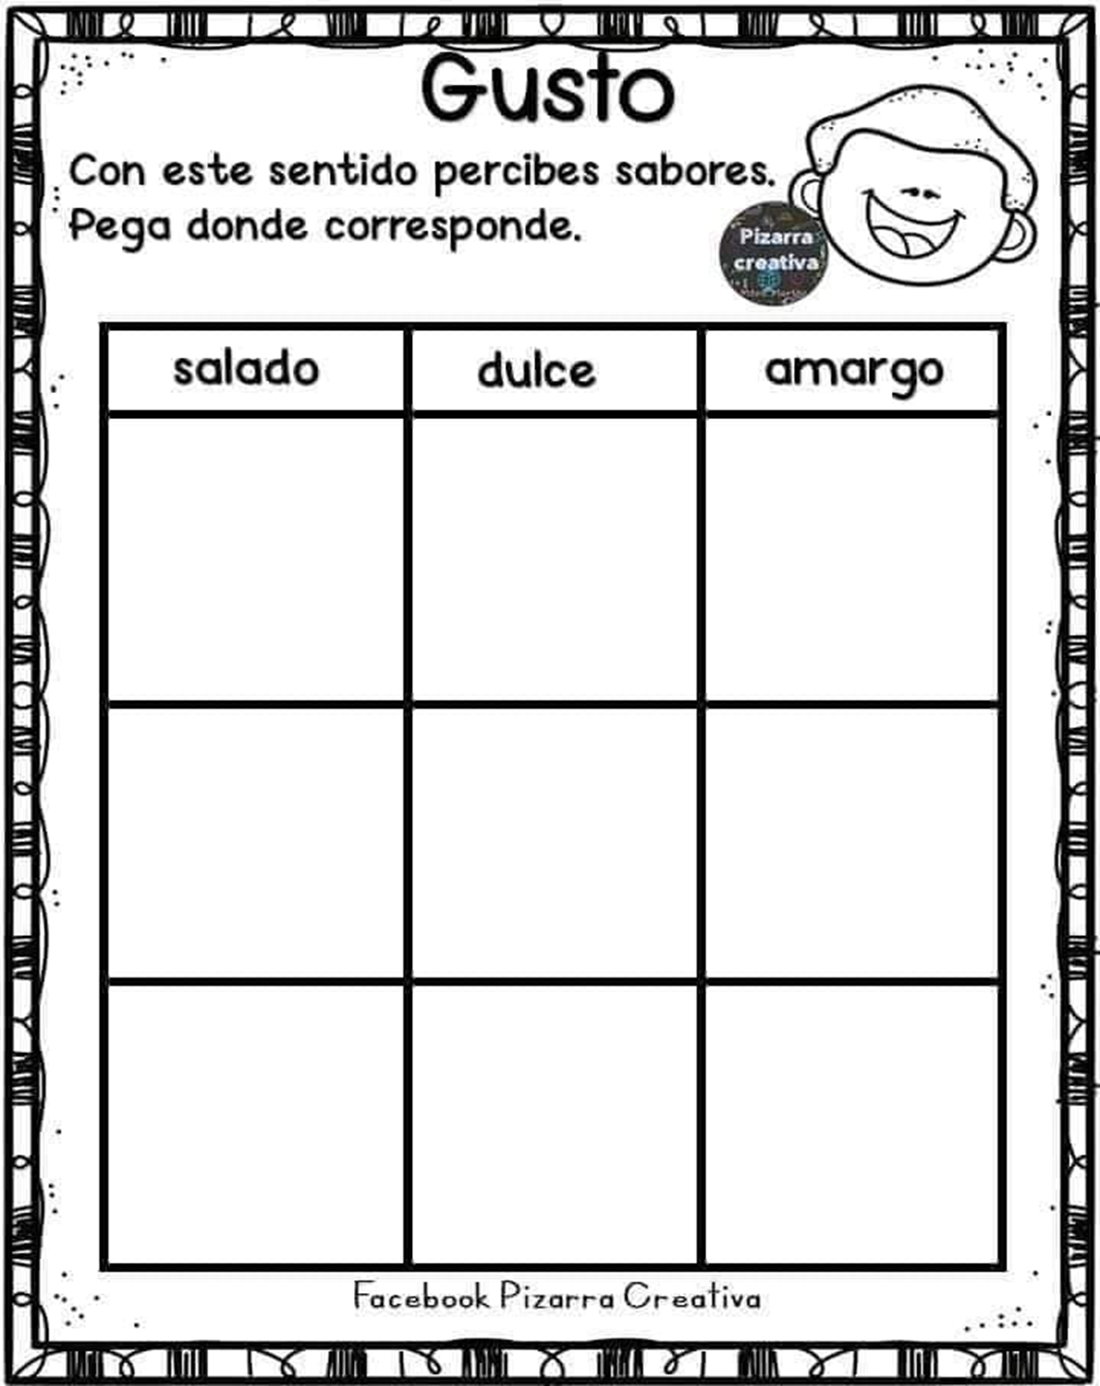
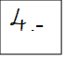
ácido
6.-Recorta y pega en la página anterior…

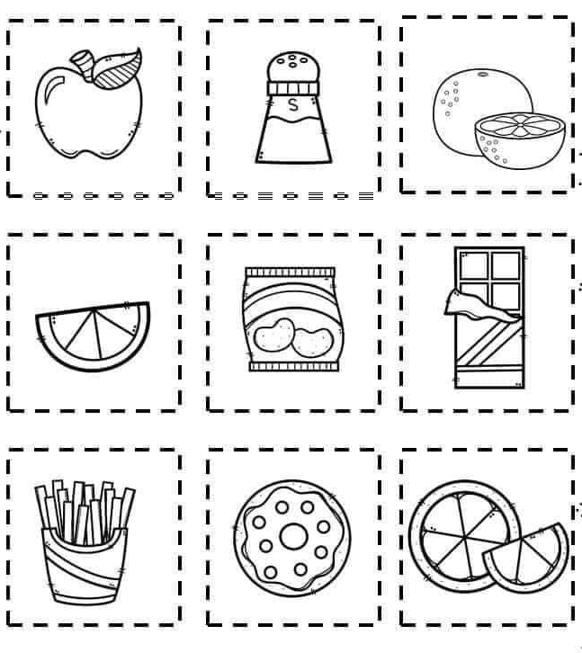

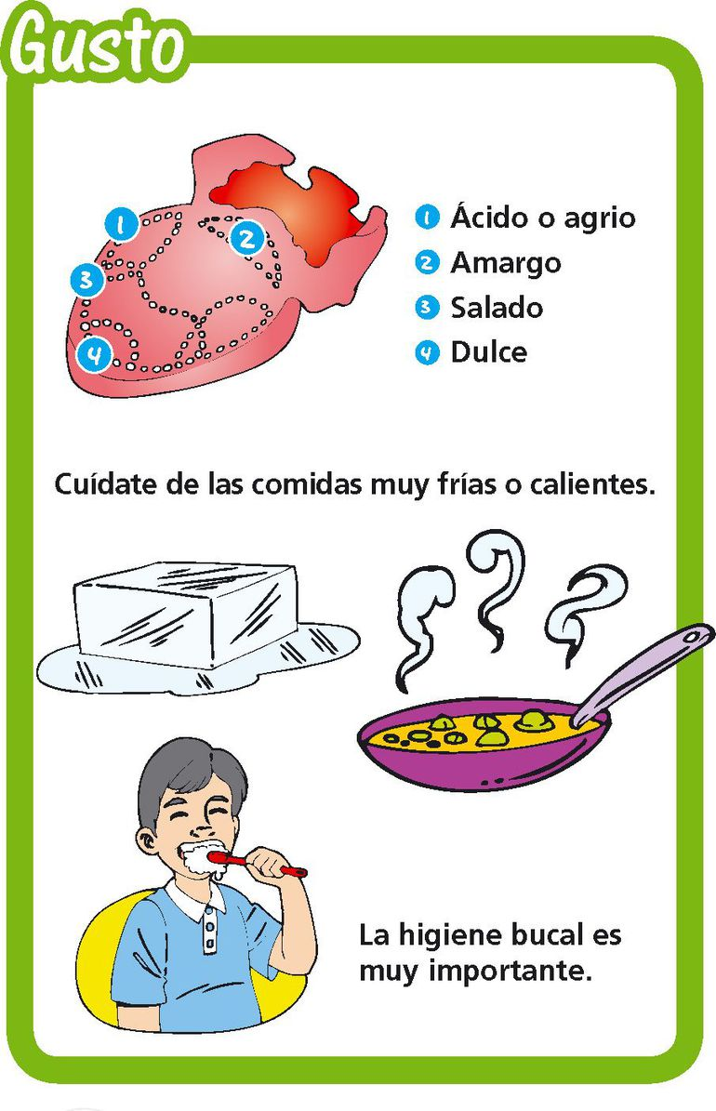
LENGUA
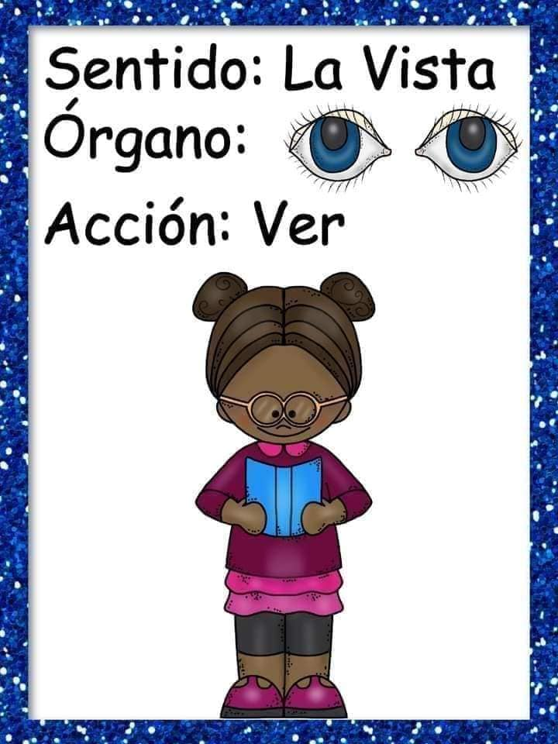
7.-Que puedo ver con mis ojos:
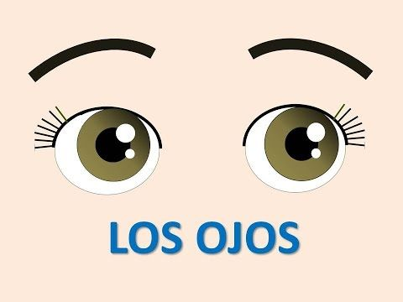

8.-Observa el video del link siguiente :

https://youtu.be/fbzr-Mc2rhA

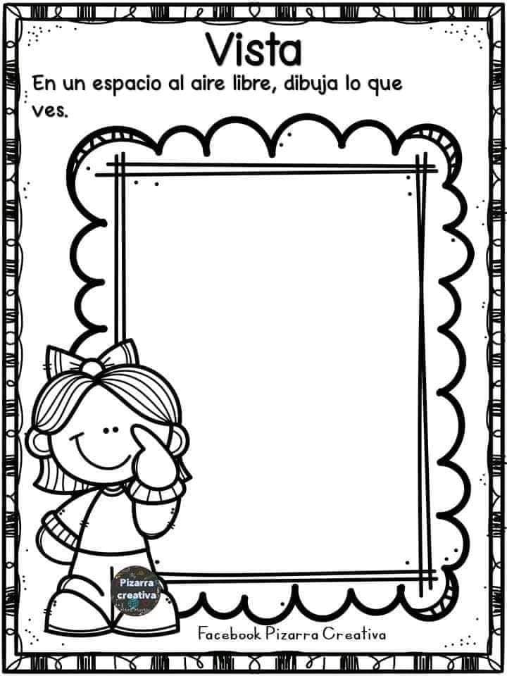
9.-
10.-
DORMIR Y DESCANSAR LOS OJOS
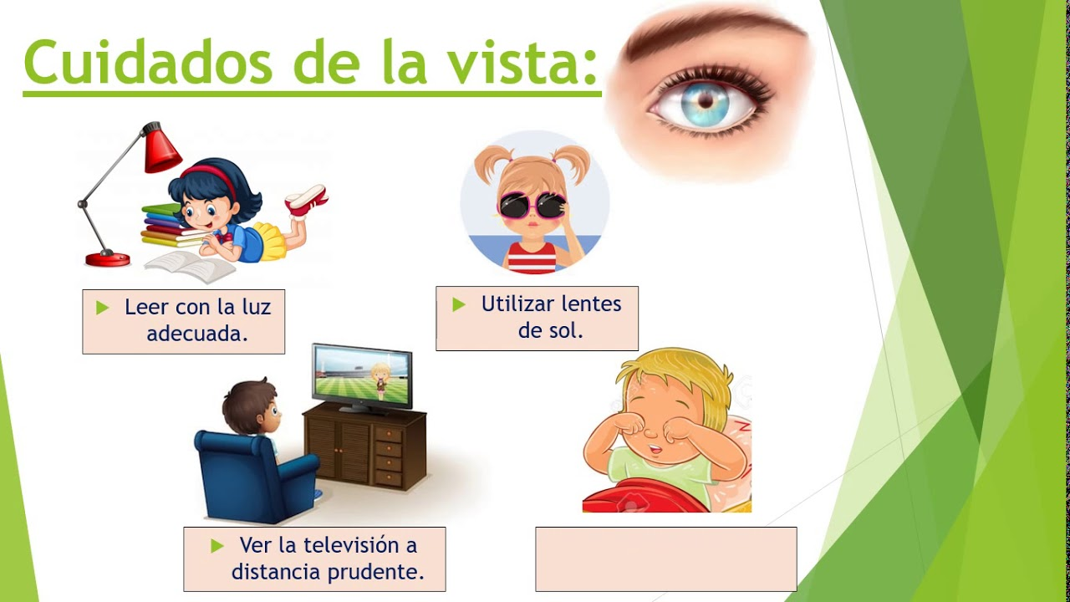
Así deben ser los
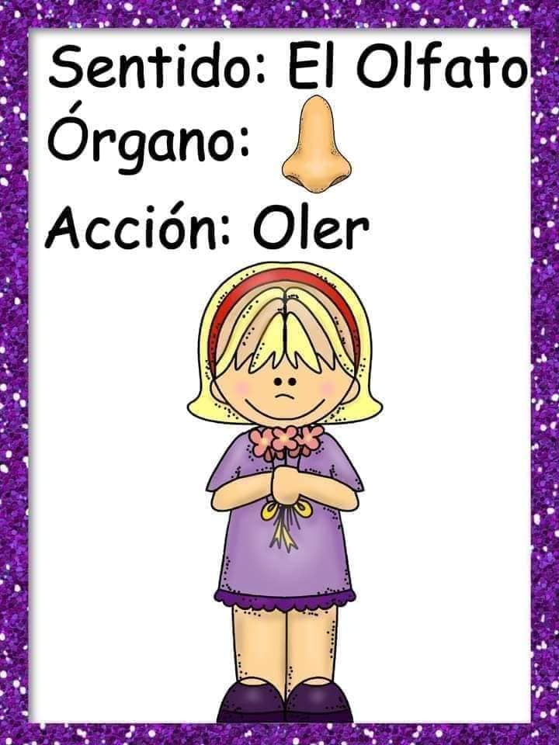
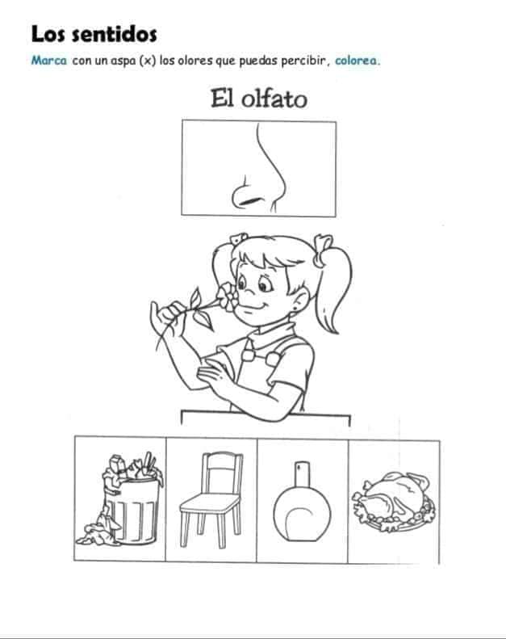
11.- Marca con una X lo que no puedas persibir con el olfato y colorea lo que si.
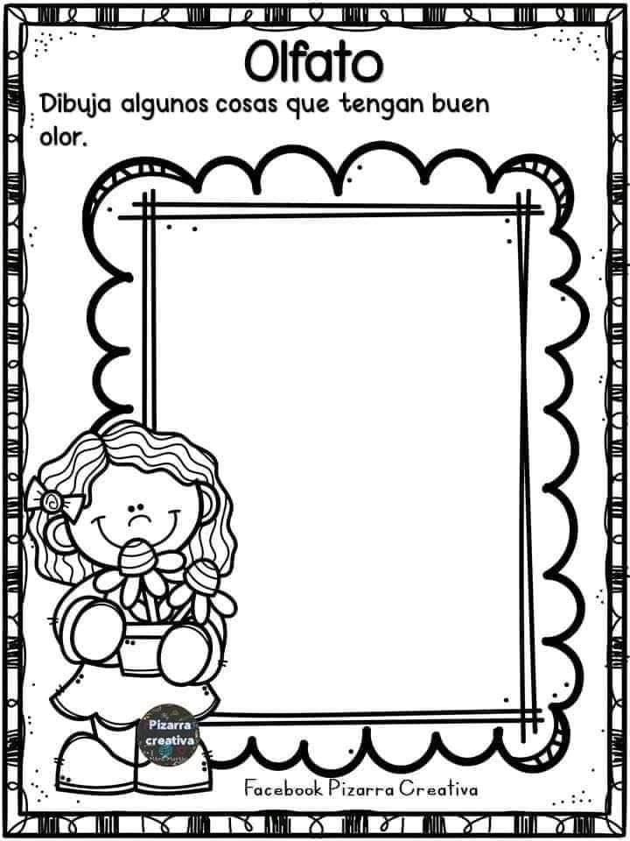
12.-

13.-Así cuidamos nuestro sentido del olfato…
hurguetees
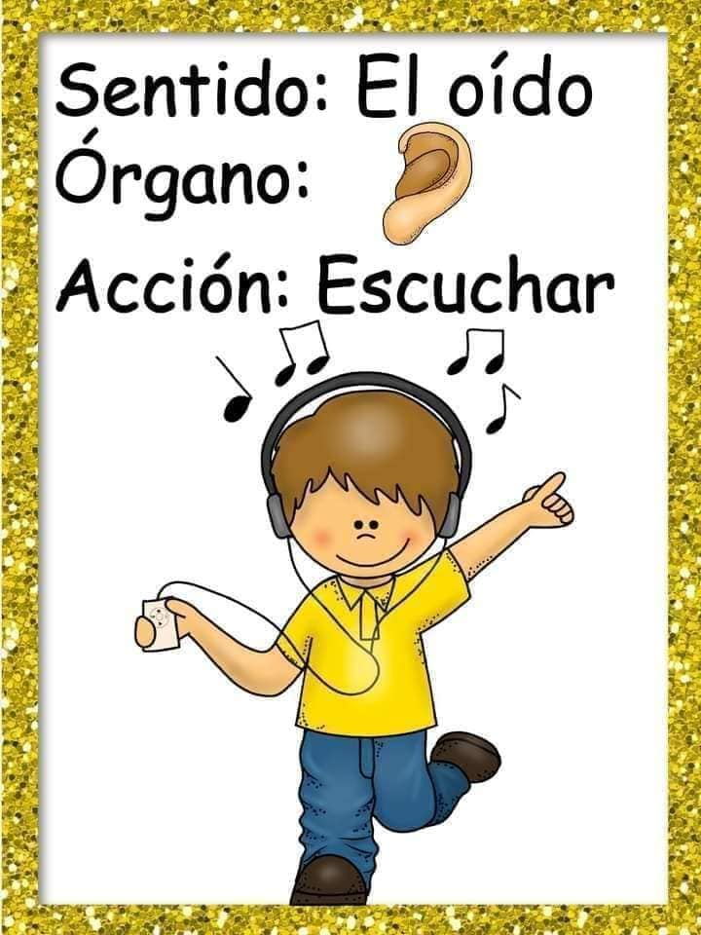
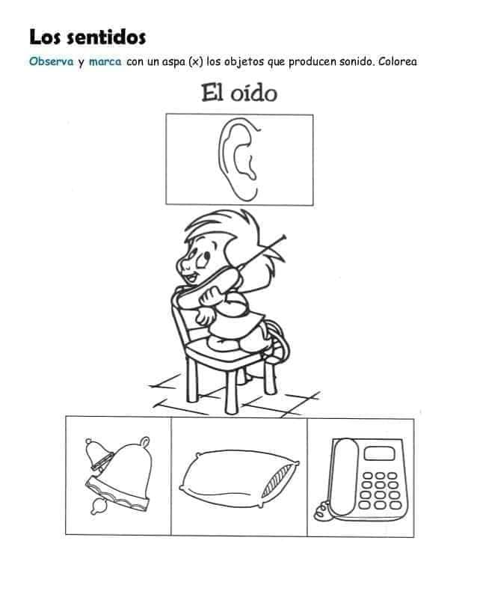
14.- Marca con una X lo que no puedas escuchar a traés del oido y colorea lo que si.
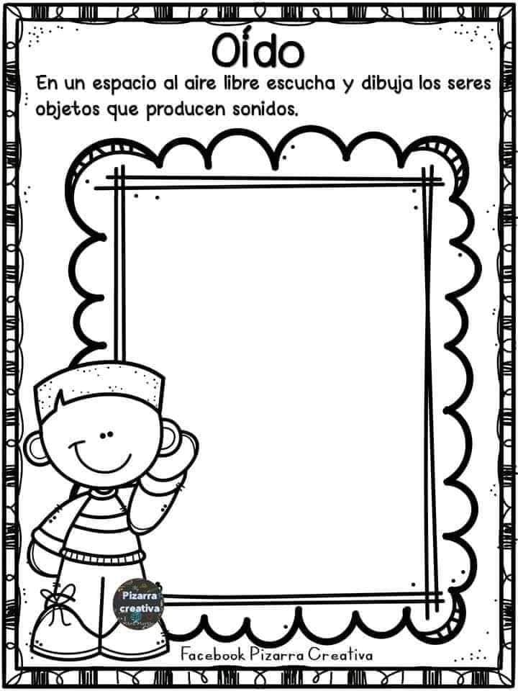
15.-
16.-Así cuidamos nuestro sentido del oído…
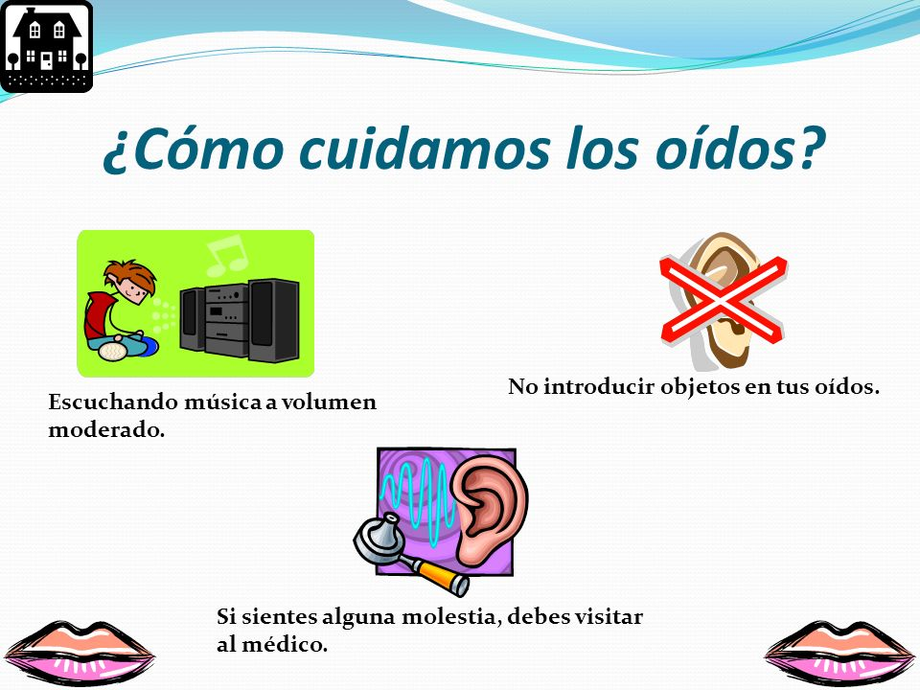
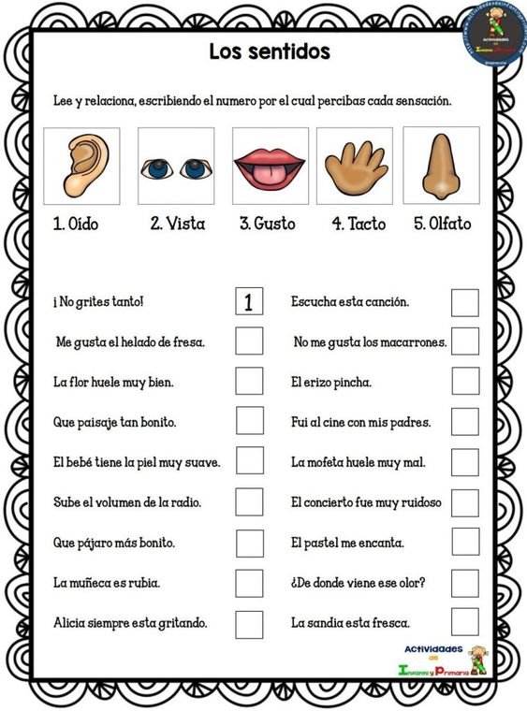
17.-

18.-Y por último un ejercicio para relajarse y repasar lo aprendido…
